Pasteur, fiz nova validação nas correções feitas aqui. Ainda identifiquei alguns problemas que passo a seguir mantendo os itens conforme voÇe mandou como “OBS”.
As “OBS” em que ainda detectei algum problema são:
OBS-09 (Sem mensagem de salvo com sucesso) — Corrigido. Agora aparece "Salvo!" em verde apos salvar os dados da empresa.
***
agora está salvando mas aparece um "simbolo vermelho" ao clicar no botão salvar.
O detalhe é que Esse simbolo aparece sempre que se clica em um botão salvar em qualquer dos itens pelos quais já passei no sistema.
***
--OBS-11 (Alterar dados depois de salvos) — A funcionalidade ja existe. Tem um icone de lapis ao lado de cada registro que permite editar. Pode ser que nao estivesse visivel o suficiente.
***
não achei esse icone de lapis, mas consegui alterar simplesmente digitando em cima do que já existia
***
OBS-17/18 (Erro ao buscar certidoes) — O sistema exige que as fontes de certidao sejam inicializadas primeiro. Adicionamos um passo no tutorial explicando isso: "Va em Cadastros > Empresa > Fontes de Certidoes e inicialize as fontes antes de buscar."
************ estou tendo dificuldades com este item, creio que seria melhor tratarmos deste item diretamente ****************
OBS-19 (CPF dos responsaveis) — Corrigido no tutorial. Adicionamos CPFs ficticios: 123.456.789-09 (Fernanda) e 987.654.321-00 (Dr. Ricardo).
***
A Mascara do telefone esta errada
depois que cadastrei a FERNANDA, ao clicar em salvar retorna essa mensagem de erro: (ver print da tela abaixo) e depois não consegui cadastrar o Dr. Ricardo.
***

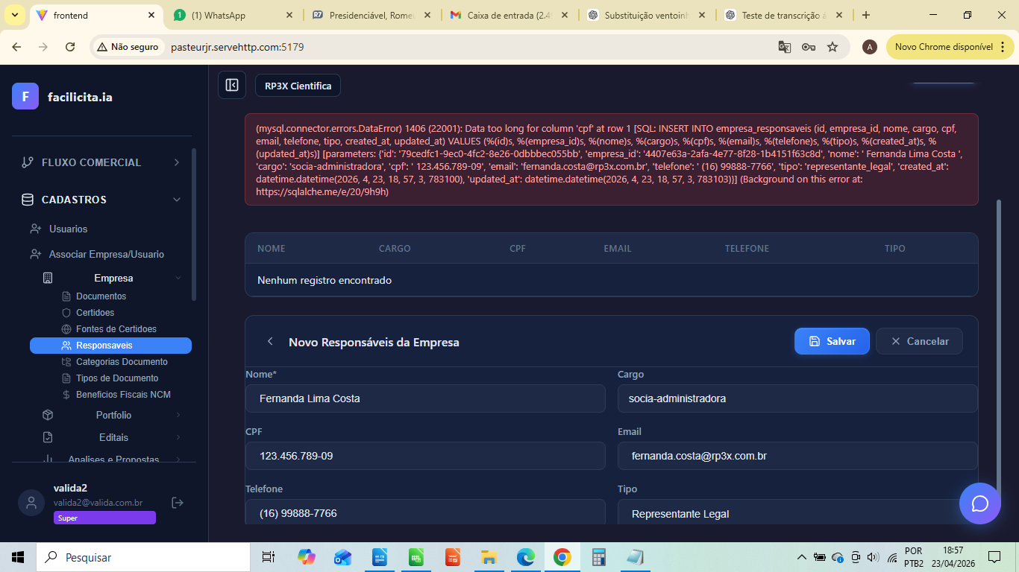
OBS-21/22 (Busca por "reagente" e "hematologia" no portfolio) — Corrigido. O filtro do portfolio agora busca tambem no campo descricao do produto. Ajustamos os termos de busca no tutorial para corresponder aos nomes reais dos produtos.
**
busca pelo termo “reagente” continua não dando retorno sendo que os dois produtos cadastrados tem o termo "reagente" como "subclasse"
mas a busca pelo termo “hemograma” (que esta no nome do produto) deu certo
**

